Presse Fakten zur Aluminium 2024
Optische Messung der Ölauflage auf Band
AMEPA: Messgenauigkeit verdoppelt
Neues Optikkonzept vereinfacht den Validierungsprozesses und reduziert die Wartungskosten
Würselen, den 19. Juli 2024 Auf der Aluminium 2024 zeigt Amepa das neue System OFM 300 für die Inline-Messung der Ölauflage sowie das Handmesssystem OFIS 3.0, deren Messgenauigkeit jetzt deutlich höher ist. Gleichzeitig hat das Unternehmen die Validierung und die Wartung vereinfacht.
Die Systeme messen die Ölauflage auf Band aus Aluminium oder Stahl in Kaltwalzwerken oder in den Presswerken der Automobilhersteller. Wenn die Messung Abweichungen von der Soll-Beölung erkennt, zum Beispiel eine zu dünne oder gar fehlende Ölschicht, kann der betroffene Bandabschnitt nachbeölt oder eine Überprüfung der Ölmaschine eingeleitet werden. In Kombination mit dem ebenfalls von Amepa produzierten Rauheitsmesssystem ist es möglich, in Pressenlinien – beispielsweise am Einlauf von Laser-Blanking-Lines – gezielt auf Veränderungen der Eigenschaften des einlaufenden Bandes zu reagieren und den Umformvorgang optimal zu steuern.
Amepa hat sowohl das System OFM für die Inline- als auch das OFIS für die Hand-Messung der Ölauflage grundlegend überarbeitet. Das zentrale Element ist eine neue Optikeinheit, die die Messgenauigkeit in Kombination mit einem verfeinerten Algorithmus und verbesserter Kalibrierung um den Faktor 2 steigert. Die Messgenauigkeit liegt bei einer Ölauflage von bis zu 1 g/m² jetzt bei ± 0,05 g/m² und bei einer größeren bei ± 5 % des gemessenen Wertes.
Jens Harre, Ansprechpartner bei Amepa für die neue Geräteserie, erläutert den Nutzen für seine Kunden: „Wir haben den Aufbau der Systeme grundsätzlichen neu strukturiert. Neben der erhöhten Messgenauigkeit haben wir den Validierungsprozess sehr vereinfacht: Alle Sensoren des OFM 300 sind in Bezug auf ihre Parametrierung identisch und können ohne erneute Einstellung vor Ort getauscht werden. Das reduziert den Aufwand für Schulung und Wartung deutlich. Für unsere Kunden bedeutet das: höhere Prozesssicherheit bei geringeren Kosten.“
Die neue Konstruktion des Sensors beschleunigt außerdem den Tausch von Verschleißteilen wie Leuchtmitteln oder Lüftern.
Amepa hat weltweit bisher mehr als 480 Inline-Messsysteme geliefert, außerdem sind mehr als 300 OFIS Handmesssensoren bei Kunden in aller Welt im Einsatz.
2.100 Zeichen einschließlich Vorspann und Leerzeichen
Amepa auf der Aluminium 2024
Düsseldorf, 8. bis 10. Oktober 2024
Halle 5, Stand 5H14
Kontakt:  AMEPA Angewandte Messtechnik und Prozessautomatisierung GmbH  Dipl.-Ing. Jens Harre  Karl-Carstens-Straße 12  52146 Würselen  Tel.: +49 2405 40808-11  www.amepa.de  Jens.Harre@amepa.de | Ansprechpartner für die Redaktion:  VIP Kommunikation  Die Content-Agentur für Technik-Themen  Dr.-Ing. Uwe Stein  Dennewartstraße 25-27  52068 Aachen  Tel: +49.241.89468-55  www.vip-kommunikation.de  stein@vip-kommunikation.de

Abbildungen
Link für den Download von Bildmaterial in druckfähiger Qualität:
Hier klicken: Pressefotos AMEPA
Abb. 1: Der neue Aufbau des Online Sensors OFM 300 für die Messung der Öllauflage ermöglicht höhere Messgenauigkeit bei geringeren Wartungskosten.  Dateiname:  Amepa-mh521360_AMEPA0063_bearb_Licht-2.jpg | 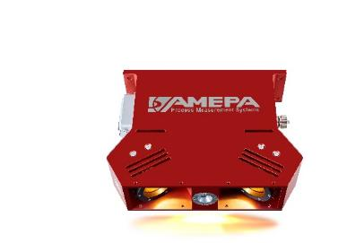
Abb. 2: Der Inline Sensor OFM 300 wird über die gesamte Breite des Bandes traversiert.  Dateiname:  Amepa_DSC_0330.jpg | 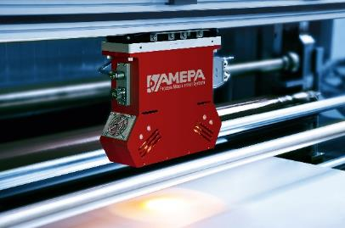
Abb. 3: Auch das Handmessgerät OFIS 3.0 misst um den Faktor 2 besser.  Dateiname:  Amepa-mh521427_AMEPA0132_bearb_mit-Surface-Screen-2.jpg | 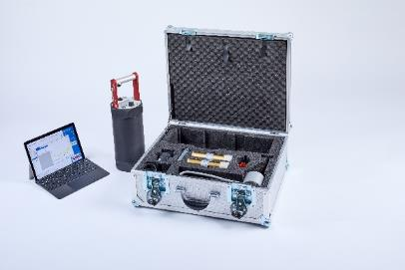
Abb. 4: Mit den neuen Validierronden für das OFIS 3.0 kann ohne zusätzliche Parametrierung ein Abgleich erfolgen.  Dateiname: Amepa-mh521434_AMEPA0141_bearb.jpg | 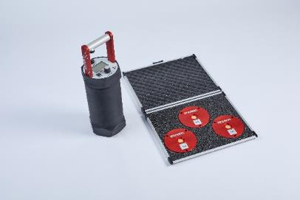
Bildrechte: AMEPA GmbH © 2024
Über AMEPA
Die AMEPA GmbH entwickelt und realisiert seit 1984 in enger Zusammenarbeit mit der Stahl-, Aluminium- und Automobilindustrie innovative messtechnische Systemlösungen für die elektromagnetische und thermografische Schlackenerkennung, die berührungslose Online-Rauheitsmessung und die Ölauflagenkontrolle. Die Systeme erfüllen höchste Qualitätsstandards entlang der gesamten Prozesskette der Erzeugung und Verarbeitung von Metallen, von der Erzeugung hochreiner Funktionsstähle bis hin zur umformgebenden Tribologie für die Walz- und Pressprozesse bei der Herstellung von Automobilen.
Die mittlerweile über 480 installierten Anlagen in 34 Ländern haben die Systeme von AMEPA mit Qualität und Engineering – Made in Germany – zu einem weltweiten Standard werden lassen.
Mit mehr als 70 Mitarbeitern in Würselen, Niederlassungen in den Vereinigten Staaten und in China sowie einem globalen Vertriebs- und Servicenetz gewährleistet AMEPA kompetente, umfassende Beratung und schnellen Service.

